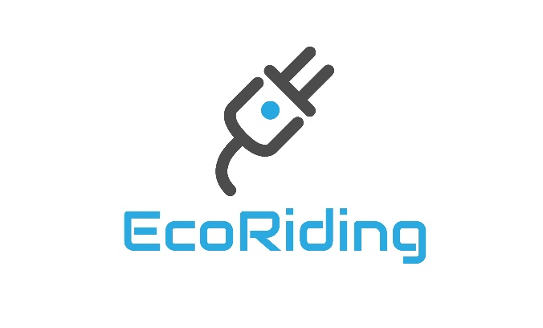

Recambios y accesorios para tu patinete eléctrico

## 

## Plan de negocio 2019

# 1-Resumen ejecutivo

EcoRiding nació en diciembre de 2018, fue fundada por Javier Rodríguez Montero. Consistió en un pequeño portal de internet donde podías encontrar una gran variedad de productos de seguridad para la circulación con los patinetes eléctricos, a la vez que recambios para los mismos.

## Propietarios y dirección

Propietario de la empresa: Javier Rodríguez Montero.

## Producto

Productos: artilugios como luces, espejos retrovisores, reflectantes, asientos, etc.